
INSTITUCIÓN EDUCATIVA MADRE LAURA

HACIA LA TRANSFORMACION CON AMOR
NIT 8060035965- DANE 113001002413

GUIA DE APRENDIZAJE# 1 –AREA MATEMATICA - ESTADISTICA

Docente: IBER TOVIO BLANCO. ibertovio@hotmail.com
FREDDY MUÑOZ GONZALEZ
IVAN DARIO MARTINE HERNANDEZ-

Periodo: II
Semana: 20 de junio al 6 de julio
Fecha de envío6 de julio del 2021
Fecha de revisión:

EVIDENCIAS DEL APRENDIZAJE.

DBA:
comprende el significado de los números negativos en diferentes contextos.

PROPOSITO DEL APRENDISAJE:

- Representar situaciones de la cotidianidad a partir de los números enteros.
- Relacionar los números naturales con los números enteros
- Representar números enteros en la recta numérica
- Relacionar los números naturales con el valor absoluto de un número entero.

INTRODUCCIÓN

Los números enteros son una generalización del conjunto de números naturales que incluye números enteros negativos (resultados de restar a un número natural otro mayor), además del cero. El hecho de que un número sea entero, significa que no tiene parte decimal.

Los números enteros negativos pueden aplicarse en diversos contextos, como la representación de profundidades bajo el nivel del mar, temperaturas bajo cero, o deudas, entre otros.

Los números enteros positivos y negativos, son el resultado natural de las operaciones suma y resta. Su empleo, aunque con diversas notaciones, se remonta a la antigüedad. El nombre de enteros se justifica porque estos números ya positivos o negativos, siempre representaban una cantidad de unidades no divisibles (por ejemplo, personas).

En fin, los números enteros, son cualquier elemento del conjunto formado por los números naturales (N) y sus opuestos. El conjunto de los números enteros se designa por Z:

Z = {., -11, -10,., -2, -1, -0, 1, 2,., 10, 11,.}

INDAGACIÓN

¿QUÉ VOY A APRENDER?

- Identificar las características de los números enteros.
- Establecer relaciones entre números enteros.
- Ordenar números enteros.
- Que es valor absoluto
- Números enteros en la recta numérica.

CONCEPTUALIZACIÓN

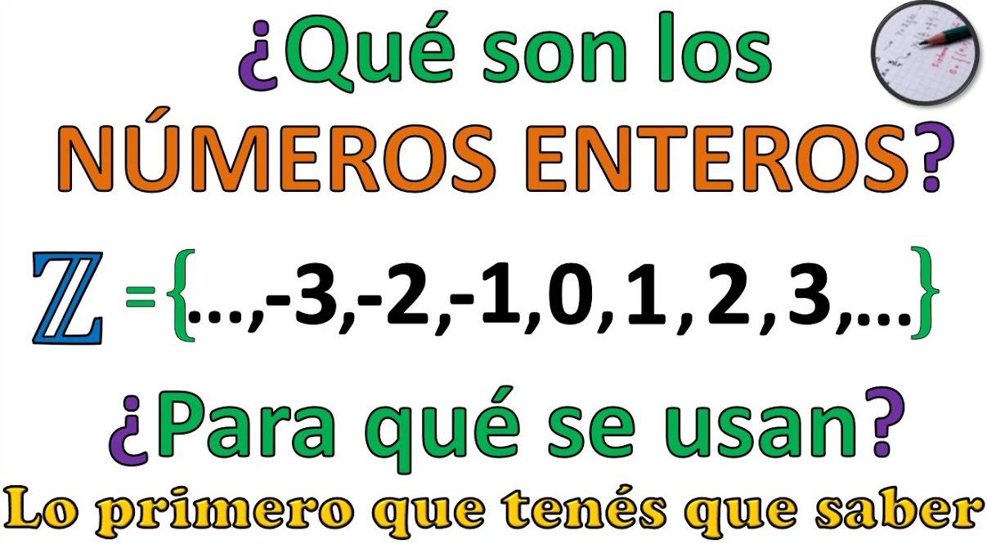
Los números enteros no tienen parte decimal, de ahí su nombre.
Están formados por los enteros positivos, ( $Z^{+});$ los enteros negativos ( $Z^{-});$y el cero.
Se simbolizan con la letra Z, simbólicamente tenemos.
Z = $\left\{Z^{+}U \left(0\right) U Z^{-}\right\}$
El 0 no se considera ni positivo ni negativo, es neutro.
Los números enteros negativos ( $Z^{-}):$expresan cantidades que son menores que cero.
Los números negativos están presentes en nuestra vida cotidiana, y los expresamos con números negativos,
Ejemplos.
- La profundidad por debajo de la superficie del mar. "se sumergió -200m.
Se lee menos doscientos.
- Las temperaturas por debajo de 0º. "la pasada noche la temperatura fue de -12 ºC.
Se lee menos doce.
- Una empresa perdió en una inversión 5.000.000 de pesos ( - 5.000.000).
Se lee menos cinco millones.
Los enteros positivos ( $Z^{+}):$cantidades mayores que cero.
Para los números positivos o mayores que cero, utilizamos el símbolo "+"
Ejemplo: Un avión vuela a .5.000, pies de altura: + 5.000

- Normalmente los números positivos se escriben sin signo "+".
- Los números negativos se escriben siempre con signo "-" delante.
Los números enteros se utilizan para representar ganancias, perdidas, alturas, profundidades, temperaturas bajo cero y sobre cero.

LOS NÚMEROS ENTEROS EN LA RECTA NUMÉRICA
A los números enteros los podemos representar en la recta numérica. Tomando como referencia el cero, donde a su izquierda ubicamos los negativos y a su derecha los positivos. Esto es.
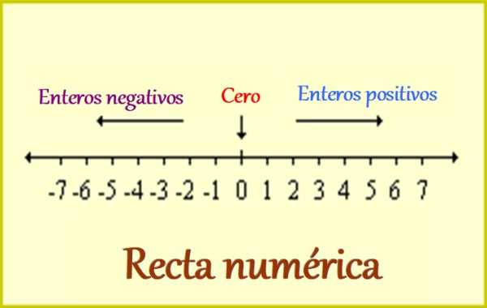

ORDEN DE LOS NÚMEROS ENTEROS
Para ordenar los números enteros en la recta numérica se procede de la siguiente manera:
Ubicar el cero (0)
Ubicar a la derecha del cero los positivos, de menor a mayor: 1,2,3…
Ubicar a la izquierda los negativos: -1,-2,-3…
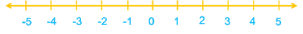

COMPARACIÓN DE DOS NÚMEROS

Al comparar dos números a y b se cumple una de las siguientes condiciones:

- a sea mayor que b, (a > b), si al ubicarlo en la recta numérica a esta a la derecha de b
- a sea menor que b, (a < b), si al ubicarlo en la recta numérica a esta a la izquierda de b
- a sea igual a b, (a = b), si les corresponde el mismo punto en la recta numérica

Ejemplo 1
-5 es menor que 5

Ejemplo 2
-9 es menor que -3

Ejemplo 3
-1 es mayor que -2

Todo número que en la recta numérica este a la izquierda de otro es menor.

Observa este cuadro de temperaturas nocturnas. ¿Dónde fue la noche más cálida? ¿y la mas fría?
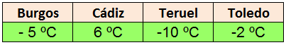
Las temperaturas están expresadas con números enteros.
Podemos comparar los números enteros con ayuda de la recta numérica:
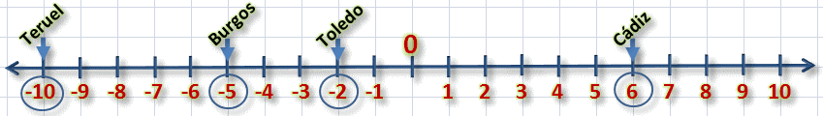

Comparamos utilizando los símbolos > = <
Para comparar números enteros, debemos tener en cuenta:
- Cualquier positivo es mayor que cualquier negativo: 6º > - 10°.
- Cualquier negativo es menor que cero: - 2° < 0.
- Entre dos negativos, es menor el más alejado de 0 en la recta numérica: -10° < - 6°.

VALOR ABSOLUTO DE UN ENTERO
El valor absoluto de un número entero es la distancia (en unidades) que lo separa del cero en la recta numérica.
• En la práctica se escribe entre dos barras ││.
Ejemplo.
Valor absoluto de −3 se escribe │−3│ = 3.
Valor absoluto de +3 se escribe │+3│ = 3
El valor absoluto de todo entero es positivo porque representa distancias.
Si dos números enteros tienen el mismo valor absoluto pero distinto signo, se llaman opuestos. El opuesto de cero es cero.
Veamos un ejemplo:
│+5│=5 y │−5│= 5 Los números +5 y −5 están a la misma distancia del origen: 5 unidades.

GEOMETRIA

POLIGONOS
Son figuras geométricas planas cerradas limitadas por segmentos de rectas unidos por unos puntos llamados vértices.
Elementos de un polígono
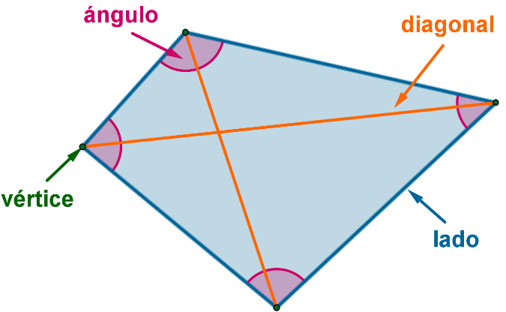

CLASIFICACION DE LOS POLIGONOS SEGÚN EL NUMERO DE LADOS
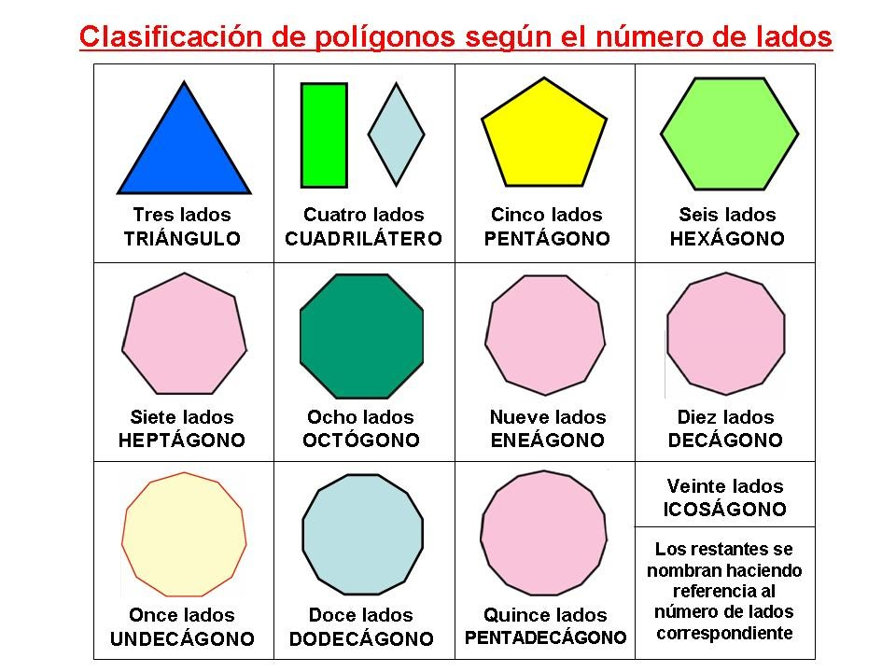
NUMERO DE DIAGONALES EN UN POLIGONO
La diagonal en un polígono es un segmento de recta que une a dos vértices no consecutivos.
Para determinar el número de diagonales en un polígono se utiliza la ecuacion
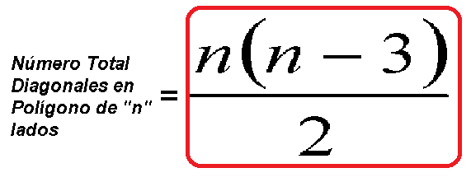
EJEMPLO: determina el número de diagonales que se pueden trazar en un polígono de 8 alados (octágono)
$$D=\frac{n(n-3)}{2}$$
D = $8\frac{(8-3)}{2}$ = $\frac{8(5)}{2}$ = $\frac{40}{2}$ = 20.a un polígono de 8 lados se le pueden trazar 20 diagonales

APLICACIÓN

    - UBICA EN LA RECTA NUMERICA LOS SIGUIENTES ENTEROS

-3 , 8, -10, 5, 7 - 2, 9, - 1, 1

  - ESCRIBE EL VALOR ABSOLUTO DE LOS SIGUIENTES ENTERO.

$$\left|-3\right|=$$

$$\left|10\right|=$$

$$\left|-7\right|=$$

$\left|0\right|=$

$\left|-15\right|=$

$\left|1\right|=$

  - OBSERVA LA SIGUIENTE RECTA NUMERICA E Y COMPLETA CON EL NUMERO CORRESPONDIENTE
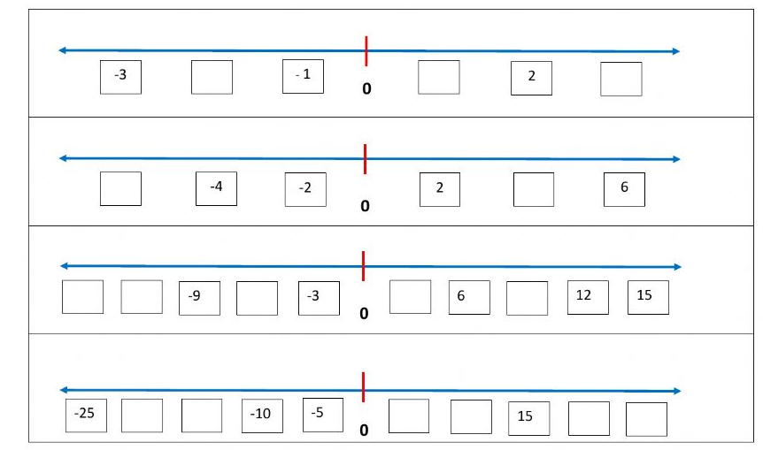

AUTOEVALUACIÓN

Realiza los puntos de la indagación.

Determina el número de diagonales que se pueden trazar por los siguientes polígonos

- 10 lados
- 15 lados
- 20 lados

RECURSOS
BIBLIOGRAFIA

.

Textos de grados sexto
Pueden consultar cualquier texto de grado 6° y amplían este tema

